**몬스터 기획**

작성자 : 김병훈

**1. 몬스터 스탯**

**HP**

0 ~ 1000

기본 체력이다. 모두 소진하면 죽는다. 죽은 후 아이템 박스를 남긴다.

**공격속도**

0 ~ 10

공격의 빠르기. 높은 수일수록 공격을 자주한다.

**공격력**

0~100

데미지의 크기다.

**의지**

0~5

의지가 강할수록 적극적으로 공격한다.

2 이하면 전투 중 도망가는 확률이 높아진다.

**1. 각 몬스터 스탯 설정**

**\* 일반 몬스터**

**1) 포졸**

**컨셉**

인간형. 동네 포졸. 노비를 잡기 위해 검문검색 중. 창으로 찌르기 공격을 한다.

**스탯**

|  |  |  |  |  |  |  |
| --- | --- | --- | --- | --- | --- | --- |
| 몬스터명 | 스탯 | | | | 인지범위 | 공격범위 |
| HP | 공격속도 | 공격력 | 의지 |
| 포졸 | 80 | 3 | 5 | 3 | 8 | 2 |

**2) 추노꾼**

**컨셉**

인간형. 노비를 잡기 위해 고용된 자들. 검으로 베기 공격을 한다.

**스탯**

|  |  |  |  |  |  |  |
| --- | --- | --- | --- | --- | --- | --- |
| 몬스터명 | 스탯 | | | | 인지범위 | 공격범위 |
| HP | 공격속도 | 공격력 | 의지 |
| 추노꾼 | 100 | 8 | 5 | 2 | 8 | 1 |

**3) 포졸궁수**

**컨셉**

인간형. 동네 포졸. 노비를 잡기 위해 검문검색 중. 활을 쏴서 공격한다.

**스탯**

|  |  |  |  |  |  |  |
| --- | --- | --- | --- | --- | --- | --- |
| 몬스터명 | 스탯 | | | | 인지범위 | 공격범위 |
| HP | 공격속도 | 공격력 | 의지 |
| 포졸궁수 | 50 | 3 | 8 | 3 | 10 | 5 |

**\* 보스몬스터**

**컨셉**

이름 : 김대감

노비를 직접 잡으러 왔다. 한 손엔 담뱃대를 들고 있다. 허리춤에 칼을 차고 있다.

Phase1 – 네 명의 가마꾼이 들고 있는 가마에 몸을 실은 형태. 담배 연기를 뿜어낸다.(원거리 공격)

Phase2 - 에너지 50% 손실 시 변신. 가마에서 내려 칼을 꺼내 공격. 칼을 휘둘러 근접공격과 담배연기 공격(원거리 공격)을 번갈아 공격.

**스탯**

|  |  |  |  |  |  |  |  |
| --- | --- | --- | --- | --- | --- | --- | --- |
|  | 스탯 | | | | 인지범위 | 공격범위 | 공격유형 분류 |
| HP | 공격속도 | 공격력 | 의지 |
| Phase1 | 1000 | 2 | 20 | 5 | 8 | 10 | 원거리 |
| Phase2 | 500이하 | 3 | 20 | 5 | 8 | 10 | 원거리 |
|  |  | 30 | 8 | 2 | 근거리 |

**3. 모션리스트**

**\* 일반 몬스터**

1) 포졸

|  |  |  |  |
| --- | --- | --- | --- |
| 동작 | 상세분류 | 설명 | 예상 소모 프레임 |
| Idle int | 생성 | 앉아있다가 일어선다. | 5f |
| Idle | 대기 | 서서 좌우 살펴본다. | 3f 반복 |
| Idle Move | 우 | 캐릭터 우측면 – 후진 | 5f 반복 |
| 좌 | 캐릭터 좌측면 – 전진 | 5f 반복 |
| 상 | 캐릭터 후면 | 5f 반복 |
| 하 | 캐릭터 전면 | 5f 반복 |
| 우측 Run | 전진 달리기 | 5f 반복 |
| 좌측 Run | 후진 달리기 | 5f 반복 |
| Idle Attack | 일반타격 | 창으로 찌른다. | 3f |
| 우측 Run 중 공격 | 검을 휘두른다. | 3f |
| 좌측 Run 중 공격 | 검을 휘두른다. | 3f |
| 이동 중 공격 | 창으로 찌른다. | 3f |
| 연속공격 | 연속으로 창으로 찌른다. | 3f 첫 공격+ 3f 연속공격 모션 |
| Idle Hit | 상단피격 |  | 3f |
| 하단피격 |  | 3f |
| 불 공격에 의한 피격 |  | 3f |
| 얼음 마법 공격에 의한 피격 | 몸이 언다 | 1f 프레임 정지  (+얼음 효과 3f 오버랩) |
| 몸이 공중에 떠오르는피격(Falling) | 큰 데미지의 공격, 콤보 공격의 마무리 피격시 | 날아가 뻗는 모션 7f  일어나는 모션 +5f |
| Landing |  | 大자로 뻗는다.(옆모습) | 날아가 뻗는 모션 마지막 프레임 0.5초 지속  사망시 프레임 3회 반복 후 페이드 아웃 |

FSM

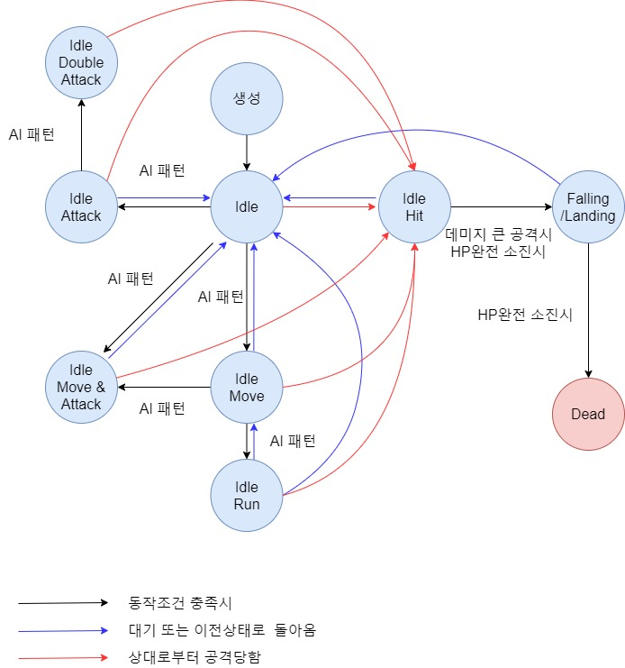

2) 추노꾼

|  |  |  |  |
| --- | --- | --- | --- |
| 동작 | 상세분류 | 설명 | 예상 소모 프레임 |
| Idle int | 생성 | 앉아있다가 일어선다. | 5f |
| Idle | 대기 | 서서 좌우 살펴본다. | 3f 반복 |
| Idle Move | 우 | 캐릭터 우측면 – 후진 | 5f 반복 |
| 좌 | 캐릭터 좌측면 – 전진 | 5f 반복 |
| 상 | 캐릭터 후면 | 5f 반복 |
| 하 | 캐릭터 전면 | 5f 반복 |
| 우측 Run | 전진 달리기 | 5f 반복 |
| 좌측 Run | 후진 달리기 | 5f 반복 |
| Idle Attack | 일반타격 | 검을 휘두른다. | 3f |
| 우측 Run 중 공격 | 검을 휘두른다. | 3f |
| 좌측 Run 중 공격 | 검을 휘두른다. | 3f |
| 연속공격 | 연속으로 검을 휘두른다. | 3f 첫 공격+ 3f 연속공격 모션 |
| Idle Hit | 상단피격 |  | 3f |
| 하단피격 |  | 3f |
| 불 공격에 의한 피격 |  | 3f |
| 얼음 마법 공격에 의한 피격 | 몸이 언다 | 1f 프레임 정지  (+얼음 효과 3f 오버랩) |
| 몸이 공중에 떠오르는피격(Falling) | 큰 데미지의 공격, 콤보 공격의 마무리 피격시 | 날아가 뻗는 모션 7f  일어나는 모션 +5f |
| Landing |  | 大자로 뻗는다.(옆모습) | 날아가 뻗는 모션 마지막 프레임 0.5초 지속  사망시 프레임 3회 반복 후 페이드 아웃 |

FSM



3) 포졸 궁수

|  |  |  |  |
| --- | --- | --- | --- |
| 동작 | 상세분류 | 설명 | 예상 소모 프레임 |
| Idle int | 생성 | 앉아있다가 일어선다. | 5f |
| Idle | 대기 | 서서 좌우 살펴본다. | 3f 반복 |
| Idle Move | 우 | 캐릭터 우측면 – 후진 | 5f 반복 |
| 좌 | 캐릭터 좌측면 – 전진 | 5f 반복 |
| 상 | 캐릭터 후면 | 5f 반복 |
| 하 | 캐릭터 전면 | 5f 반복 |
| 우측 Run | 전진 달리기 | 5f 반복 |
| 좌측 Run | 후진 달리기 | 5f 반복 |
| Idle Attack | 일반타격 | 활 쏘기 준비동작 – 한쪽 무릎을 구부리고 조준 | 3f |
| 쏘기 동작 | 3f |
| 활 쏘고 일어나 대기상태로 돌아가는 동작 | 3f |
| Idle Hit | 상단피격 |  | 3f |
| 하단피격 |  | 3f |
| 불 공격에 의한 피격 |  | 3f |
| 얼음 마법 공격에 의한 피격 | 몸이 언다 | 1f 프레임 정지  (+얼음 효과 3f 오버랩) |
| 몸이 공중에 떠오르는피격(Falling) | 큰 데미지의 공격, 콤보 공격의 마무리 피격시 | 날아가 뻗는 모션 7f  일어나는 모션 +5f |
| Landing |  | 大자로 뻗는다.(옆모습) | 날아가 뻗는 모션 마지막 프레임 0.5초 지속  사망시 프레임 3회 반복 후 페이드 아웃 |

FSM



**\* 보스 몬스터**

**김대감**

**Phase1**

|  |  |  |  |
| --- | --- | --- | --- |
| 동작 | 상세분류 | 설명 | 예상 소모 프레임 |
| Idle int | 등장 | 화면 우측으로 가마를 탄 채 등장. | 5f |
| Idle | 대기 | 김대감은 담배를 빨고, 가마꾼들이 힘들어한다. | 3f 반복 |
| Idle Move | 좌 | 캐릭터 좌측면 – 전진 | 5f 반복 |
| 우 | 캐릭터 우측면 – 후진 | 5f 반복 |
| 상 | 캐릭터 후면 | 5f 반복 |
| 하 | 캐릭터 전면 | 5f 반복 |
| Idle Attack | 일반타격 | 담배연기를 뿜는다.(요가파이어) | 3f |
| 이동 중 공격 | 담배연기를 뿜는다. (도넛) | 3f |
| Idle Hit | 상단피격 |  | 3f |
| 불 공격에 의한 피격 |  | 3f |
| 얼음 마법 공격에 의한 피격 | 몸이 언다 | 1f 프레임 정지  (+얼음 효과 3f 오버랩) |
| Landing |  | 가마가 부서진다. 가마꾼이 도망간다. 김대감이 일어나 칼을 뽑는다. | 30f |

**Phase2**

|  |  |  |  |
| --- | --- | --- | --- |
| 동작 | 상세분류 | 설명 | 예상 소모 프레임 |
| Idle | 대기 | 담배를 빤다. | 3f 반복 |
| Idle Move | 좌 | 캐릭터 좌측면 – 전진 | 5f 반복 |
| 우 | 캐릭터 우측면 – 후진 | 5f 반복 |
| 상 | 캐릭터 후면 | 5f 반복 |
| 하 | 캐릭터 전면 | 5f 반복 |
| 좌측 Run | 전진 달리기 | 5f 반복 |
| 우측 Run | 후진 달리기 | 5f 반복 |
| Idle Attack | 일반타격 | 검을 휘두른다. | 3f |
| 원거리타격 | 담배연기를 뿜는다.(요가파이어) | 3f |
| 좌측 Run 공격 | 전진 달리기 후 태클 공격 | 5f 반복(달리기) + 5f (태클) |
| 우측 Run 공격 | 후진 달리기 후 태클 공격 | 5f 반복(달리기) + 5f (태클) |
| 이동 중 공격 | 검을 휘두른다. | 3f |
| 연속공격 | 연속으로 검을 휘두른다. | 3f 첫 공격+ 3f 연속공격 모션 |
| Idle Hit | 상단피격 |  | 3f |
| 하단피격 |  | 3f |
| 불 공격에 의한 피격 |  | 3f |
| 얼음 마법 공격에 의한 피격 | 몸이 언다 | 1f 프레임 정지  (+얼음 효과 3f 오버랩) |
| 몸이 공중에 떠오르는피격(Falling) | 큰 데미지의 공격, 콤보 공격의 마무리 피격시 | 날아가 뻗는 모션 7f  일어나는 모션 +5f |
| Landing |  | 大자로 뻗는다.(옆모습) | 날아가 뻗는 모션 마지막 프레임 0.5초 지속  사망시 프레임 3회 반복 후 페이드 아웃 |

FSM

